Regla de la suma o adición de probabilidades
La regla de adición o regla de la suma, establece que si tenemos un evento A y un evento B, la probabilidad de que ocurra el evento A o el evento B se calcula de la siguiente manera:

Fórmula

P(A⋃B) = P(A) + P(B) − P(A⋂B)

Donde:

- P(A) : probabilidad de que ocurra el evento A.
- P(B) : probabilidad de que ocurra el evento B.
- P(A⋃B) : probabilidad de que ocurra el evento A o el evento B.
- P(A⋂B) : probabilidad de que ocurra el evento A y el evento B a la vez.

¿Y si los eventos son mutuamente excluyentes?
Dos eventos A y B son mutuamente excluyentes si no pueden ocurrir al mismo tiempo, es decir, si no tienen elementos comunes. Por ejemplo, sacar una carta al azar de una bajara, y obtener un 5 y un 7, son eventos mutuamente excluyentes, ya que no hay ninguna carta que tenga un 5 y un 7 al mismo tiempo. Entonces P(A⋂B) = 0 , por lo tanto, partiendo de la misma fórmula, obtendríamos la siguiente expresión:

P(A⋃B) = P(A) + P(B) − P(A⋂B)

P(A⋃B) = P(A) + P(B) − 0

P(A⋃B) = P(A) +P(B)

Ejemplo 1:
La probabilidad de que un día cualquiera, Carlos almuerce pollo frito es de 0,4. La probabilidad de que almuerce hamburguesa es de 0,3; mientras que la probabilidad de que almuerce pollo frito y hamburguesa el mismo día es de 0,1. Calcula la probabilidad de que un día cualquiera, Carlos almuerce pollo frito o hamburguesa.

Solución:

Definimos nuestras probabilidades:

- Probabilidad de que Carlos almuerce pollo frito: P(A) = 0,4.
- Probabilidad de que Carlos almuerce hamburguesa: P(B) = 0,3.
- Probabilidad de que Carlos almuerce pollo frito y hamburguesa el mismo día: P(A⋂B) = 0,1.
- Probabilidad de que Carlos almuerce pollo frito o hamburguesa:
- P(A⋃B) = ?
Ahora, aplicamos nuestra fórmula:

P(A⋃B) = P(A) + P(B) − P(A⋂B)

P(A⋃B) = 0,4 + 0,3 − 0,1

P(A⋃B) = 0,6

Ejemplo 2:
La probabilidad de que al tirar un dado, salga 1, es de 1/6. La probabilidad de que salga 3, es de 1/6. Calcular la probabilidad de que al tirar un dado, salga 1 o 3.

Solución:

Definimos nuestros eventos:

- Probabilidad de que salga 1: P(A) = 1/6.
- Probabilidad de que salga 3: P(B) = 1/6.
- Probabilidad de que salga 1 y 3 al mismo tiempo P(A⋂B) = 0. Este valor es cero, dado que son eventos mutuamente excluyentes. Si sale 1, ya no puede salir 3.
- Probabilidad de que salga 1 o 3: P(A⋃B) = ?

Ahora, aplicamos nuestra fórmula:
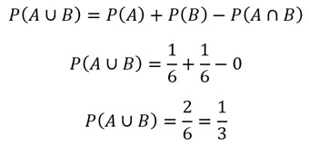

Probabilidad condicional, ejercicios resueltos
Si tenemos dos eventos, A y B, la probabilidad condicional de que ocurra el evento A, dado que ha ocurrido el evento B, se representa como P(A|B), y se calcula de la siguiente manera:

Fórmula:
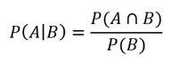

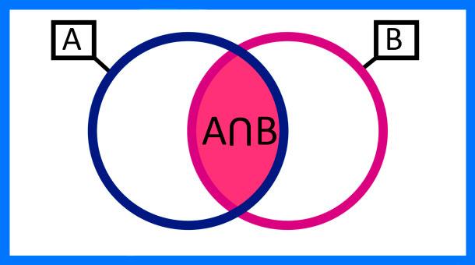
En un diagrama de Venn, veríamos los eventos A y B de la siguiente manera:

La condición, es que se ha realizado en el evento B, por lo tanto, nuestro diagrama de Venn quedaría reducido a:

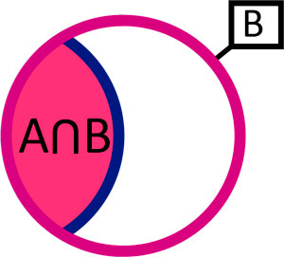

Por ello, podemos ver que el universo está representado por la probabilidad de B, y dentro de ese universo, la probabilidad de que ocurra A, está representada por la probabilidad de A ∩ B.

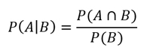

En algunos problemas, puede que sea necesario calcular la probabilidad de que ocurra el evento B, dado que ha ocurrido A. En ese caso, simplemente invertimos el orden de las variables:
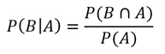

Ejemplo 1:

Si P(A) = 0,6 ; P(B) = 0,4 y P(A∩B)=0,18. Calcular:

a) P(A|B)
b) P(B|A)

Solución:
En este problema, simplemente vamos a reemplazar los datos en la fórmula.

- Usamos la fórmula de probabilidad condicional:
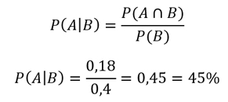

- Usamos la fórmula de fórmula de probabilidad condicional, teniendo en cuenta que vamos a calcular la probabilidad de que ocurra B, dado que ha ocurrido A.
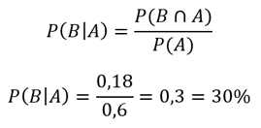

Ejemplo 2:

Al 25% de tus amigos le gusta la fresa y el chocolate, mientras que al 60% le gusta el chocolate. ¿Cuál es la probabilidad de que a un amigo que le gusta el chocolate, le guste la fresa?

Solución:
Vamos a trabajar con 2 eventos: que a un amigo le guste la fresa, y que a un amigo le guste el chocolate.

- Evento A: que a un amigo le gusten los fresa. P(A) = ?
- Evento B: que a un amigo le guste el chocolate. P(B) = 60 %.
- Evento A y B: que a un amigo le guste la fresa y el chocolate. P(A∩B) = 25 %.
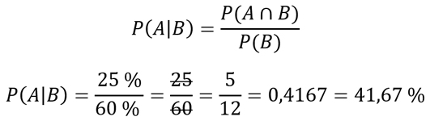
Ahora calculamos la probabilidad de que a un amigo le guste la fresa, dado que le gusta el chocolate.
La probabilidad de que a un amigo le guste la fresa dado que le gusta el chocolate es del 41,67 %.

Ejemplo 3:

El 76 % de los estudiantes de Ingeniería Civil han aprobado resistencia de materiales y el 45 % aprobaron estática. Además, el 30 % aprobaron resistencia de materiales y estática. Si Camilo aprobó resistencia de materiales, ¿qué probabilidad tiene de haber aprobado también estática?

Solución:
Vamos a trabajar con 2 eventos: aprobar resistencia de materiales, y aprobar estática.

- Evento A: aprobar resistencia de materiales. P(A) = 76 %.
- Evento B: aprobar estática. P(B) = 45 %.
- Evento A y B: aprobar resistencia de materiales y estática. P(A∩B) = 30 %, y es lo mismo que: P(B∩A) = 30 %
Ahora calculamos la probabilidad de aprobar estática, dado que se aprobó resistencia de materiales.
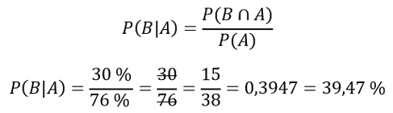

Para Camilo, la probabilidad de aprobar estática, dado que aprobó resistencia de materiales es de 39,47 %.

Regla de la multiplicación o producto de probabilidades
La regla de la multiplicación o regla del producto permite encontrar la probabilidad de que ocurra el evento A y el evento B al mismo tiempo (probabilidad conjunta). Esta regla depende de si los eventos son dependientes o independientes.

Eventos dependientes
Dos eventos A y B son dependientes, si la ocurrencia de uno de ellos afecta la ocurrencia del otro. Para eventos dependientes, la regla de la multiplicación establece que:

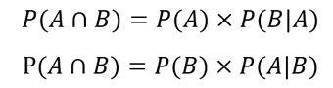

Ejemplo 1:
Una caja contiene 2 canicas azules y 3 rojas. Si se extraen dos canicas al azar sin reposición, ¿cuál es la probabilidad de que las dos sean azules?

Solución:

Dado que las canicas serán extraídas de la misma caja, y que las canicas que se extraigan, no serán devueltas a la caja (no hay reposición), entonces, se trata de eventos dependientes.

- Evento A: obtener una canica azul en la primera extracción.
- Evento B: obtener una canica azul en la segunda extracción.
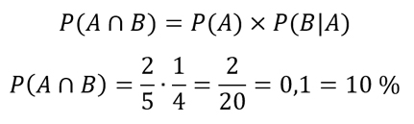
- Por la regla de la multiplicación, sabemos que:

Eventos independientes
Dos eventos A y B son independientes, si la ocurrencia de uno de ellos no afecta la ocurrencia del otro, es decir, cuando los eventos A y B no están relacionados. Para eventos independientes, la regla de la multiplicación establece que:
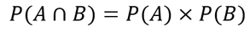

Esto se debe, a que en los eventos independientes, la ocurrencia de un evento, no afecta a la ocurrencia del otro:

Ejemplo 2:
En un colegio, la probabilidad de que un alumno seleccionado al azar hable inglés es de 0,20; mientras que la probabilidad de que un alumno juegue fútbol es de 0,80.

El hecho de que un alumno hable inglés, no afecta en nada que juegue fútbol; por lo tanto, se trata de eventos independientes.

- Evento A: que el alumno hable inglés. P(A) = 0,20.
- Evento B: que el alumno juegue fútbol. P(B) = 0,80.
Usamos la regla de la multiplicación para eventos independientes:
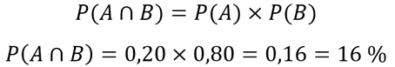

Ejemplo 3:

Sabiendo que P(A) = 0,70; P(B) = 0,50; y además, P(A∩B) = 0,40; determinar si son eventos dependientes o independientes.

Solución:

En los eventos independientes, se cumple que:
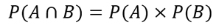

En este caso:

- P(A∩B) = 0,40.
- P(A) × P(B) = 0,70 × 0,50 = 0,35.
Podemos ver que 0,40 es diferente de 0,35; entonces:
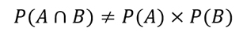

Podemos concluir que no son eventos independientes, es decir, son eventos dependientes.

